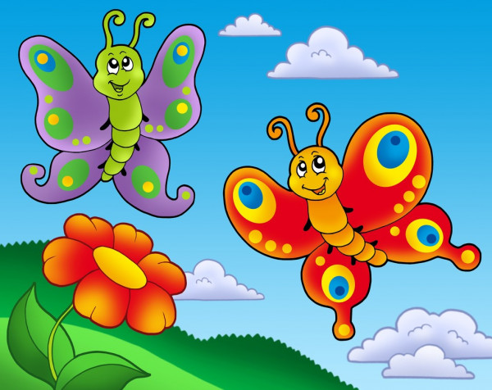

Jídelní lístek
31.3. – 4.4.2025

Svačina: Chléb, pom.tuňáková, zelenina, ovoce (1,4,5,6,7,8,9,10,11)
Oběd: Polévka rajská s rýží (1)
Hrachová kaše, pečivo (1,5,7)
Svačina: Banketka s máslem a zeleninou, ovoce (1,5,7)

Svačina: Rýžovo-banánová kaše, ovoce (7)
Oběd: Polévka česneková s krupkami (1,9)
Hovězí svíčková, houskový knedlík (1,3,5,7,9)
Svačina: Dalamánek, sýrové hranolky, zelenina, ovoce (1,3,5,6,7,8,10,11,13)

Svačina: Houska, šunková pěna, zelenina, ovoce (1,5,7)
Oběd: Polévka zeleninová s ovesnými vločkami (1,6,7,9,10,13)
Pečený losos s bramborovo-dýňovou kaší, rajče (4,7)
Svačina: Obložená kaiserka, zelenina, ovoce (1,3,6,7,8,11)

Svačina: Žitný chléb, pom. z č. čočky, zelenina, ovoce (1,5,6,7,8,9,10,11)
Oběd: Polévka bramborová (1,7,9)
Zapečené těstoviny, červená řepa (1,3,7,10)
Svačina: Veka, Žervé, zelenina, ovoce (1,5,7)

Svačina: Dom. Piškot. roláda s Mascarpone a malinami, ovoce (1,3,7)
Oběd: Polévka květáková s vejcem (1,3,7)
Kuřecí po čínsku s rýží (6)
Svačina: Karlovarský rohlík zelenina, ovoce (1,7)

K pití podáváme vodu, čaj, mléko
DOBROU CHUŤ PŘEJE ANIČKA A HELČA
Změna v jídelním lístku vyhrazena. Strava je určena k okamžité spotřebě

